Presseinformation
Sulzburg, 21. August 2018

Smarter Brandschutz für das Zuhause
Feueralarme jederzeit und überall empfangen, auswerten, weiterleiten und bestätigen – das ist mit dem Genius Port des südbadischen Brandmeldespezialisten Hekatron Brandschutz nun möglich.
Feueralarme können mit dem Genius Port über das Internet an mobile Endgeräte oder Smart-Home-Anwendungen weitergeleitet werden. Der Funk-Rauchwarnmelder Genius Plus X, Testsieger bei Stiftung-Warentest, wird dazu über die kostenlose Genius Control App schnell und unkompliziert ins System eingebunden. Haus- und Wohnungsbesitzer erhalten dann unmittelbar eine Mitteilung auf Ihrem Smartphone, falls ein Funk-Rauchwarnmelder Rauch detektiert. Die App liefert im Klartext Auskunft darüber, wo genau das Feuer ausgebrochen ist, egal wo sich der Anwender aufhält. Aus der Ferne kann er den Alarm auch bestätigen. Dann werden alle Rauchwarnmelder stummgeschaltet bis auf den alarmauslösenden.

Smart Home mit Genius Port - jederzeit sicher
In Smart-Home-Anwendungen werden Genius Port und Genius Funk-Rauchwarnmelder durch die Smart-Home-Technik digitalSTROM integriert. Wenn ein funkvernetzter Rauchwarnmelder Genius Plus X im Haus Alarm schlägt, gehen nach wie vor alle funkvernetzen Rauchwarnmelder in Alarm. Aber in Kombination mit digitalSTROM werden zusätzlich viele weitere Aktionen automatisch ausgeführt: Licht in Fluchtwegen einschalten, Jalousien und Rollläden automatisch hochfahren, über Sonos-Lautsprecher vordefinierte Texte abspielen und informieren, in welchem Raum der Alarm ausgelöst wurde. Besonders komfortabel ist die Stummschaltung des Alarms: Einfach einen Gehen- oder Paniktaster des digitalSTROM-Systems betätigen und alle Melder und die Lautsprecher werden stummgeschaltet – bis auf den auslösenden Rauchwarnmelder.
Kompatibilität gewährleistet
Wer heute schon ein Genius-Funksystem sein Eigen nennt, kann es problemlos mit dem Genius Port aufrüsten. Bei der Entwicklung des Ports war es Hekatron Brandschutz wichtig, dass er abwärtskompatibel zur älteren Funkmeldergeneration Genius Hx ist.

Bildmaterial:
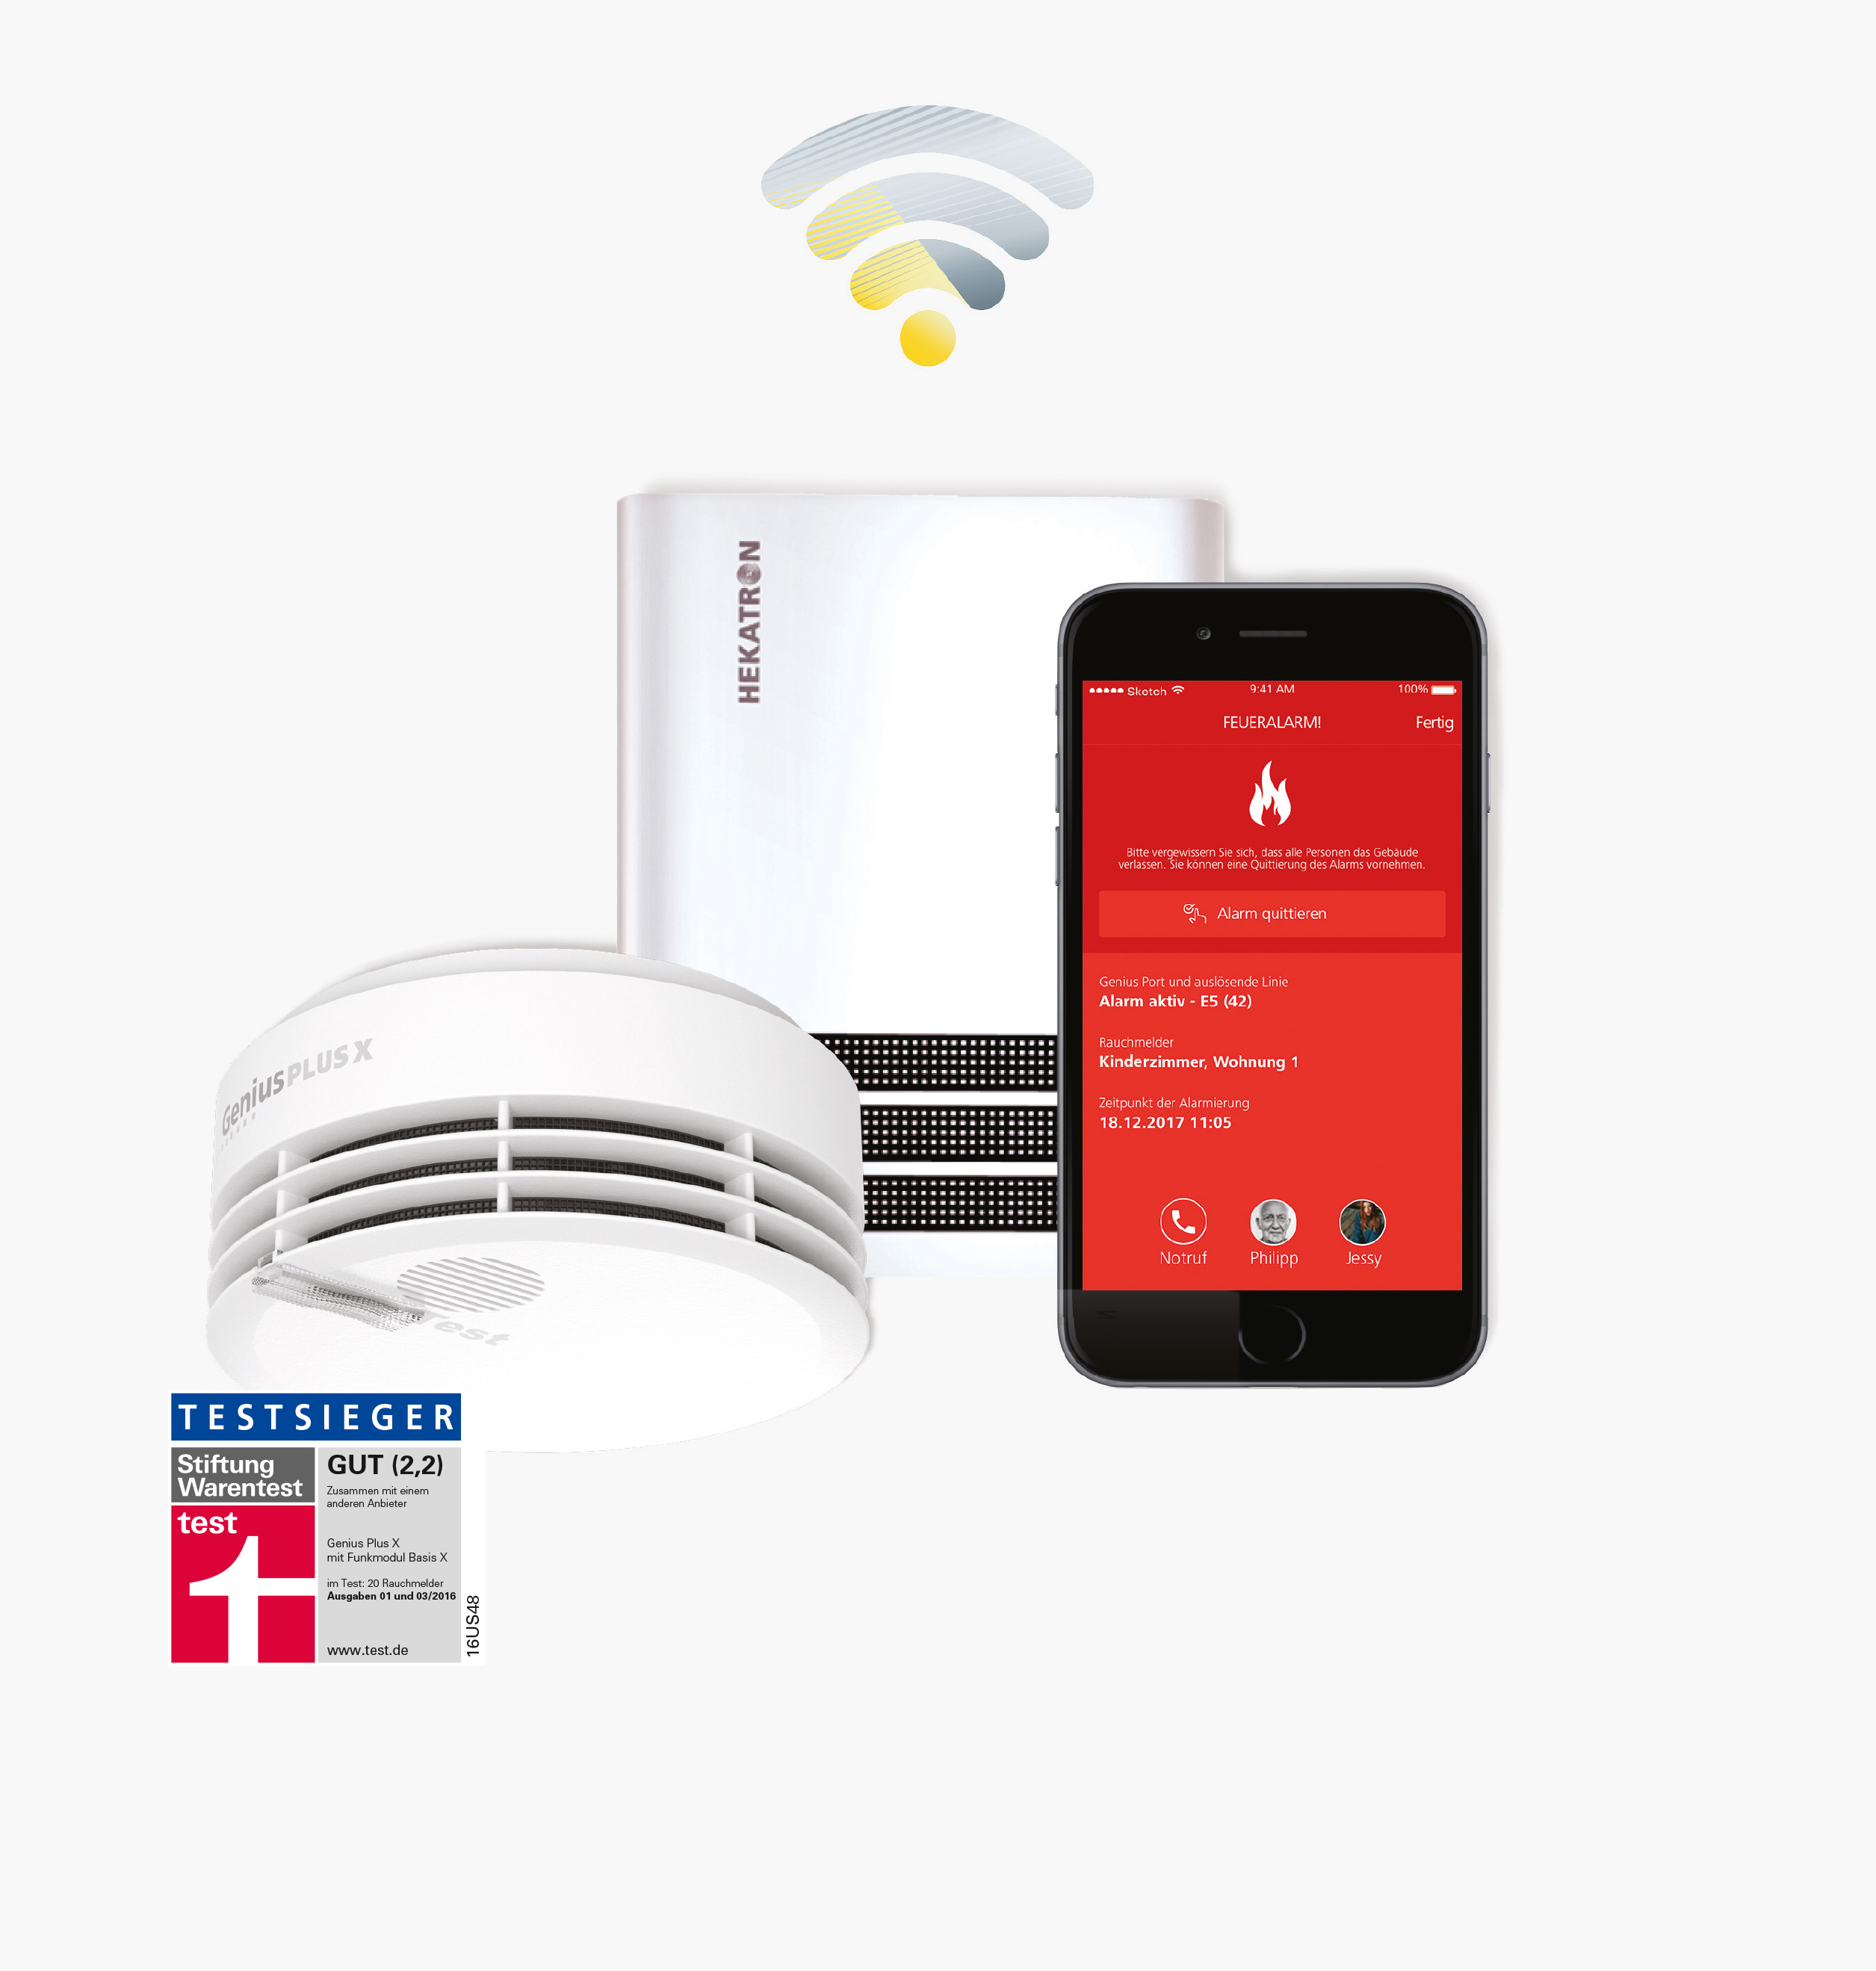
Das smarte Rauchwarnmelder-System Genius Plus:
Funk-Rauchmelder Genius Plus X, Genius Port
und Genius Control App.
Jederzeit sicher – jederzeit informiert.

Weitere Informationen:
Hekatron Vertriebs GmbH
Detlef Solasse
Brühlmatten 9
D-79295 Sulzburg
Telefon: (0 76 34) 500-213
E-Mail: sol@hekatron.de
Über Hekatron Brandschutz:
Hekatron Brandschutz ist führender Spezialist in der Entwicklung, der Herstellung und im Vertrieb von Systemen des anlagentechnischen Brandschutzes. Das Unternehmen mit Sitz im südbadischen Sulzburg gestaltet mit seinen innovativen Produkten und Dienstleistungen die Entwicklung der Brandschutztechnik maßgeblich mit, übernimmt soziale Verantwortung und engagiert sich für den Umweltschutz. Die Hekatron Gesellschaften, Brandschutz und Manufacturing, erwirtschafteten 2017 einen Jahresumsatz von 175 Millionen Euro und beschäftigten 815 Mitarbeitende.

